TRƯỜNG MẦM NON PHÚC LỢI TỔ CHỨC HỘI THI GIÁO VIÊN - NHÂN VIÊN GIỎI CẤP TRƯỜNG NĂM HỌC 2021 – 2022

Căn cứ Hướng dẫn số 177 /PGD&ĐT ngày 06/9/2021 của phòng GD&ĐT quận Long Biên về việc Hướng dẫn thực hiện nhiệm vụ GDMN năm học 2021- 2022;
Căn cứ kế hoạch số /KH-MNPL ngày / 09 /2021 của trường mầm non Phúc Lợi về thực hiện nhiệm vụ năm học 2021 – 2022.
Căn cứ vào tình hình diễn biến của dịch bệnh covit19
Từ ngày 14/12/2021 đến ngày 16/12/2022 Trường mầm non Phúc Lợi tổ chức Hội thi giáo viên – nhân viên giỏi cấp trường năm học 2021-2022. Hội thi nhằm phát hiện, công nhận và tôn vinh giáo viên đạt danh hiệu giáo viên dạy giỏi, nhân viên giỏi tạo điều kiện để giáo viên nhân viên thể hiện năng lực thuyết trình tự tin mạnh dạn , học tập, trao đổi kinh nghiệm về giảng dạy, chăm sóc nuôi dưỡng trẻ, khai thác sử dụng sáng tạo, hiệu quả phương tiện, đồ dùng dạy học, đồ chơi trẻ em. Ứng dụng công nghệ thông tin thành thạo; thực hiện chương trình giáo dục mầm non. Căn cứ vào tình hình dịch bệnh Covid đang diễn ra ngày càng phức tạp, học sinh không đến trường để đảm bảo công tác phòng chống dịch đã nhiều tháng qua. GVNV đã dành nhiều thời gian hơn trong những ngày tháng nghỉ dịch để tự bồi dưỡng, tự học hỏi để nâng cao trình độ chuyên môn, nghiệp vụ. Căn cứ vào tình hình thực tế, nhà trường xây dựng kế hoạch triển khai hội thi GVNV giỏi cấp trường năm học 2021-2022 online.
Hội thi đảm bảo tính trung thực, dân chủ, công khai, minh bạch, công bằng, khách quan và đảm bảo thực chất. Nhà trường có 24 đồng chí giáo viên, 11 nhân viên trong trường đã tham gia hội thi giáo viên – nhân viên giỏi cấp trường.
Nội dung thi được thực hiện chia làm 2 phần:
- Phần thứ nhất: Thi thuyết trình:
* Giáo viên: Trình bày một biện pháp góp phần nâng cao chất lượng công tác chăm sóc, nuôi dưỡng, giáo dục trẻ em của cá nhân tại đơn vị, nơi giáo viên đang làm việc Thời gian trình bày trực tiếp không quá 30 phút, bao gồm cả thời gian ban giám khảo trao đổi (GV trình bày thuyết trình không quá 20 phút). Biện pháp được lãnh đạo trường xác nhận áp dụng hiệu quả và lần đầu được dùng để đăng ký thi giáo viên dạy giỏi và chưa được dùng để xét duyệt thành tích khen thưởng cá nhân trước đó.
* Đối với nhân viên: Trình bày một biện pháp góp phần nâng cao chất lượng công tác chăm sóc, nuôi dưỡng của cá nhân tại đơn vị, nơi nhân viên đang làm việc. Thời gian trình bày trực tiếp không quá 30 phút, bao gồm cả thời gian ban giám khảo trao đổi. Biện pháp được lãnh đạo trường xác nhận áp dụng hiệu quả và lần đầu được dùng để đăng ký thi nhân viên dạy giỏi và chưa được dùng để xét duyệt thành tích khen thưởng cá nhân trước đó.
- Phần thứ hai: Thi thực hành
+ Giáo viên: Thi kỹ năng thiết kế bài giảng điện tử, E-learning với phần mềm Powerpoint, Ispring suit.
+ Nhân viên nuôi: Thực hành xây dựng thực đơn cho trẻ theo mùa trên phần mềm Word.
+ Nhân viên VP: Thực hành thiết kế 1 biểu mẫu với Google form thu thập thông tin của BGH với tài khoản Google của mầm non Phúc Lợi.
Sau đây là một số hình ảnh của hội thi:

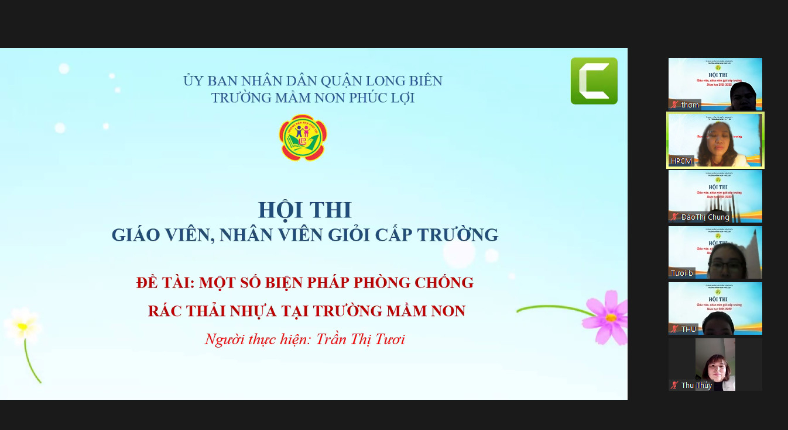

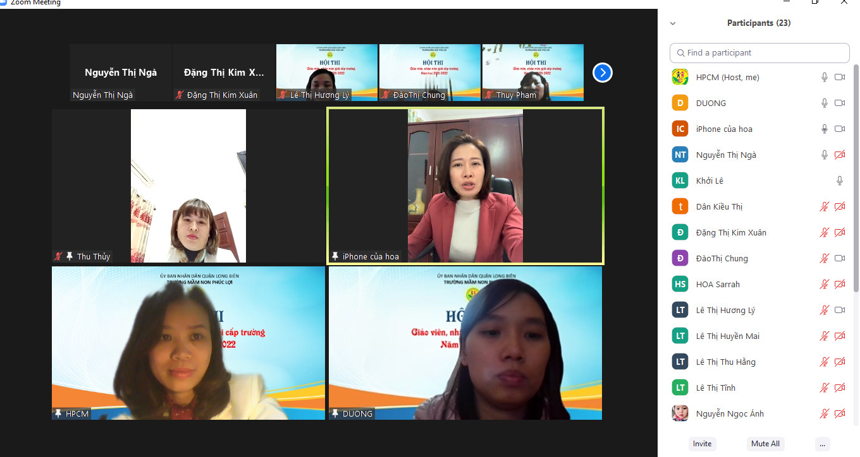
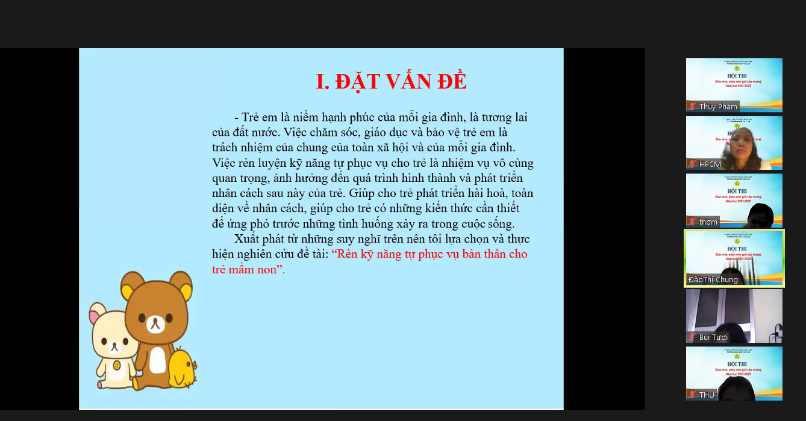

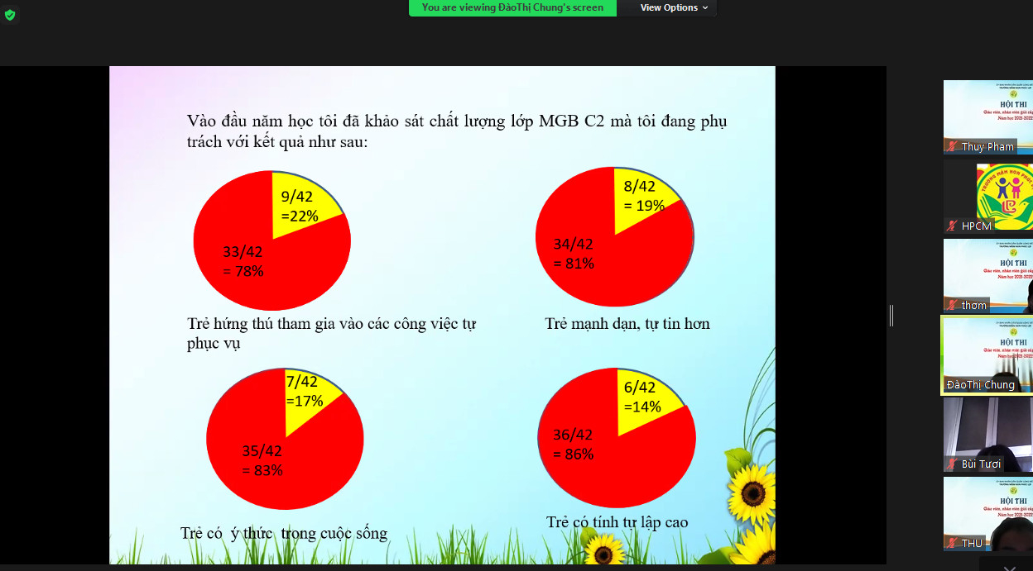

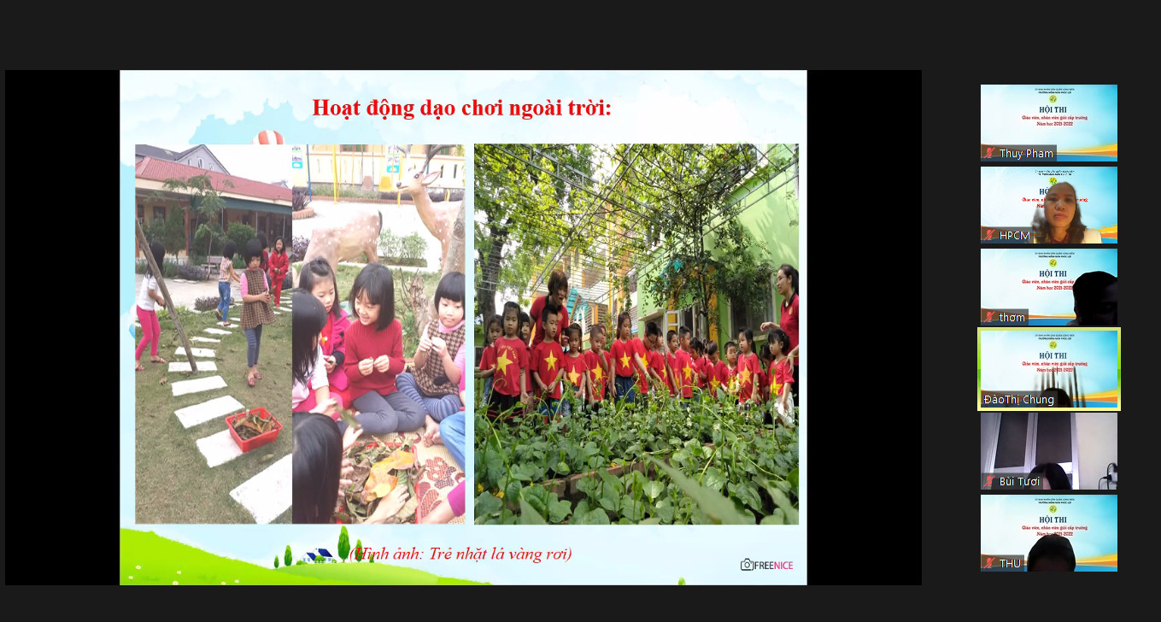

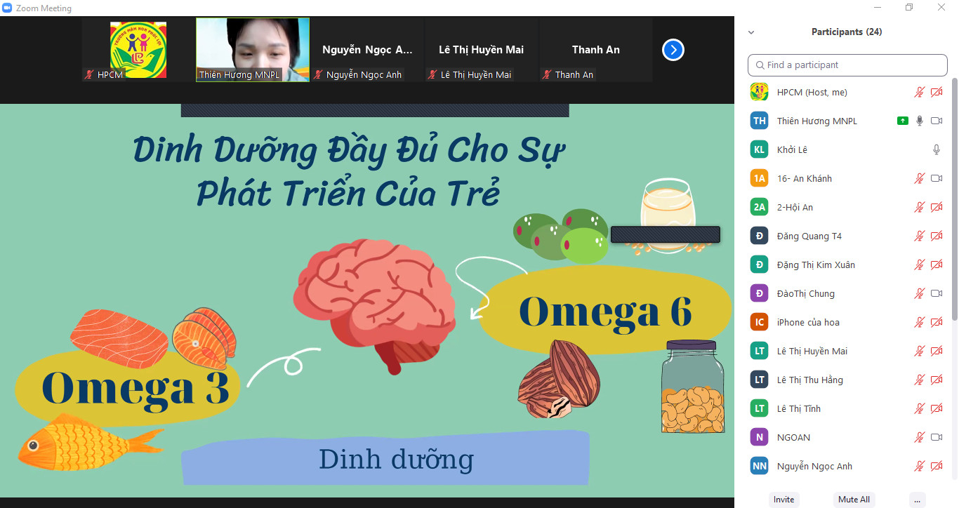
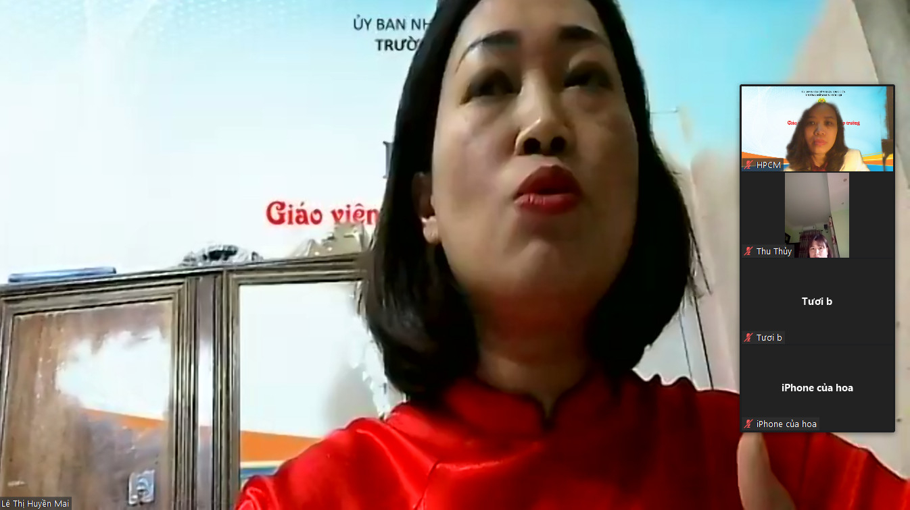

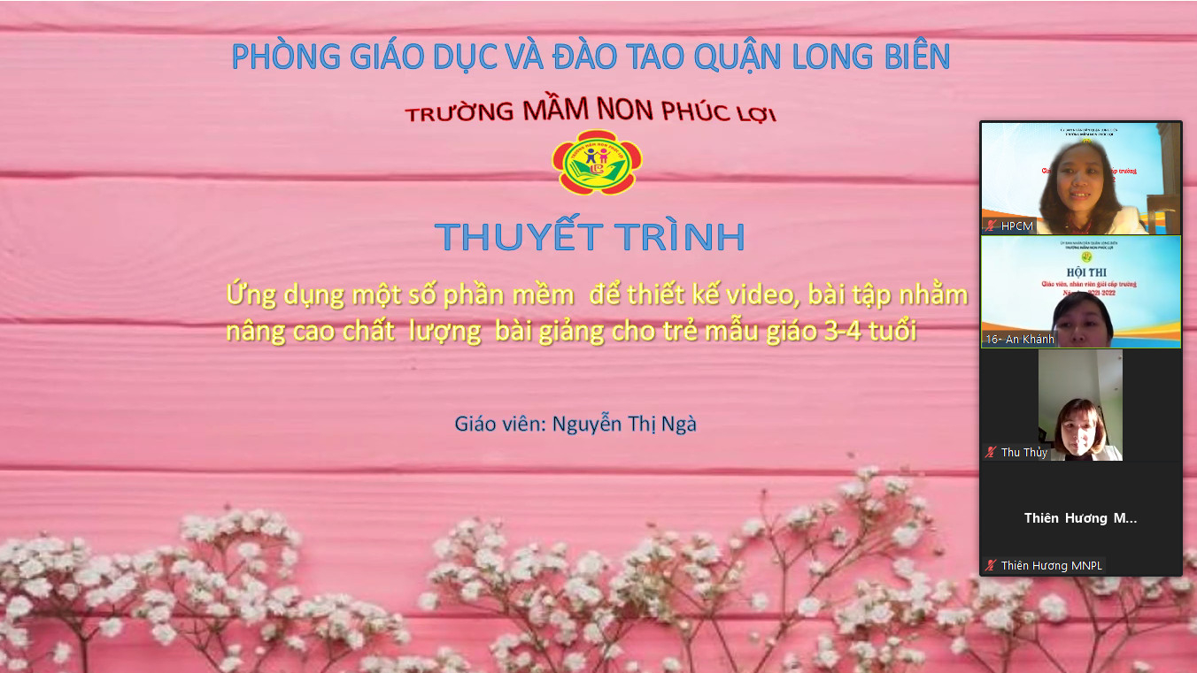

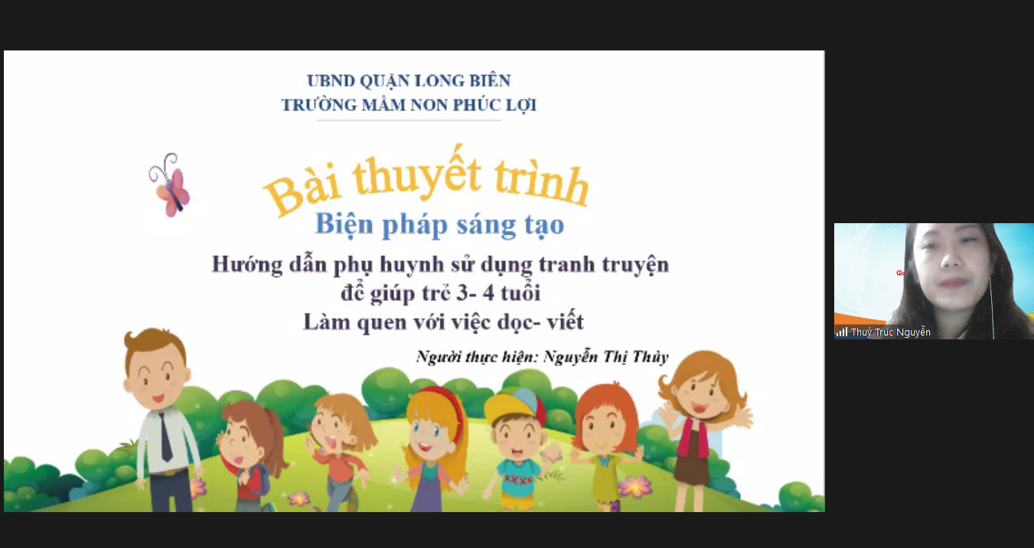

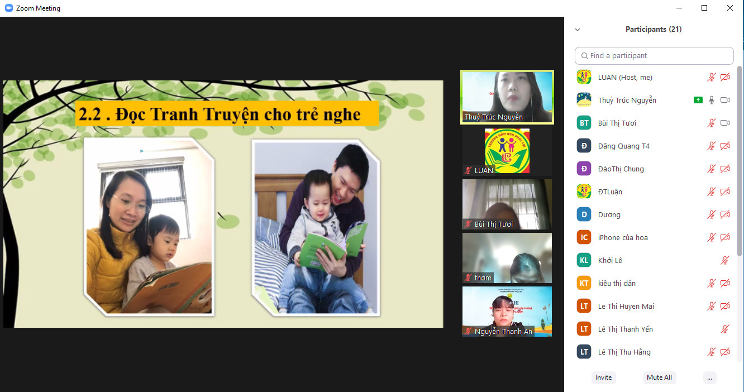
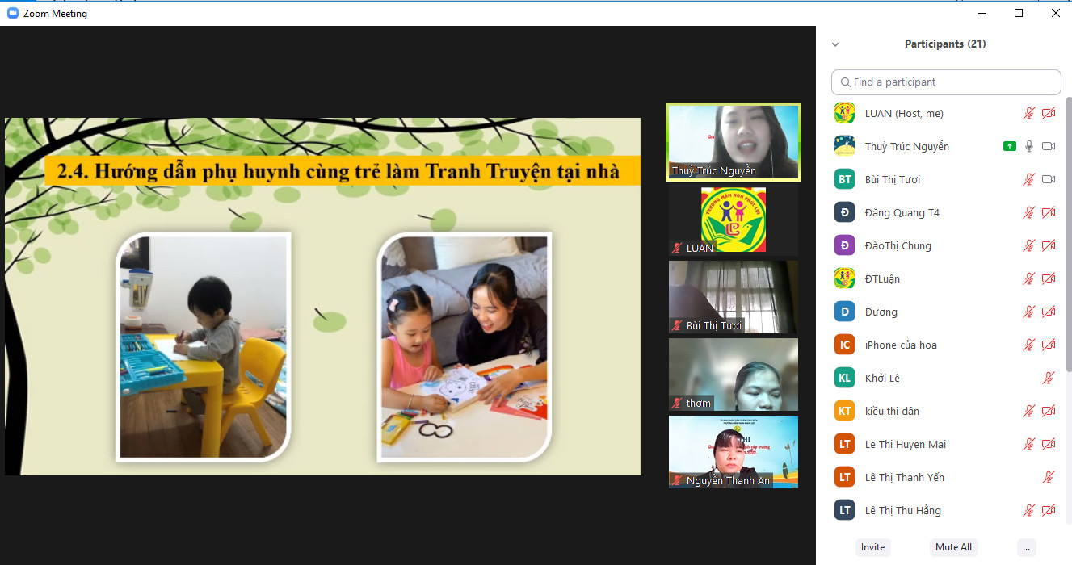

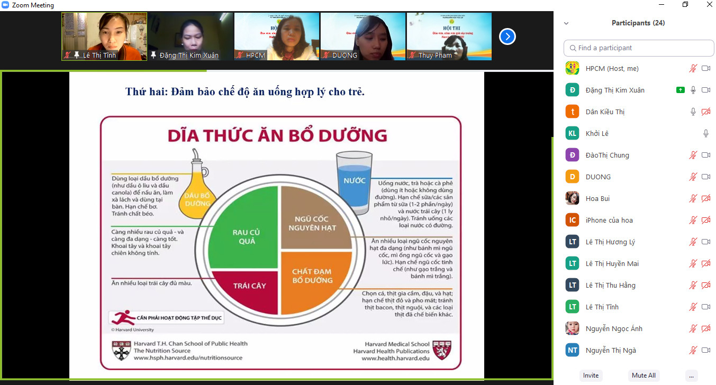

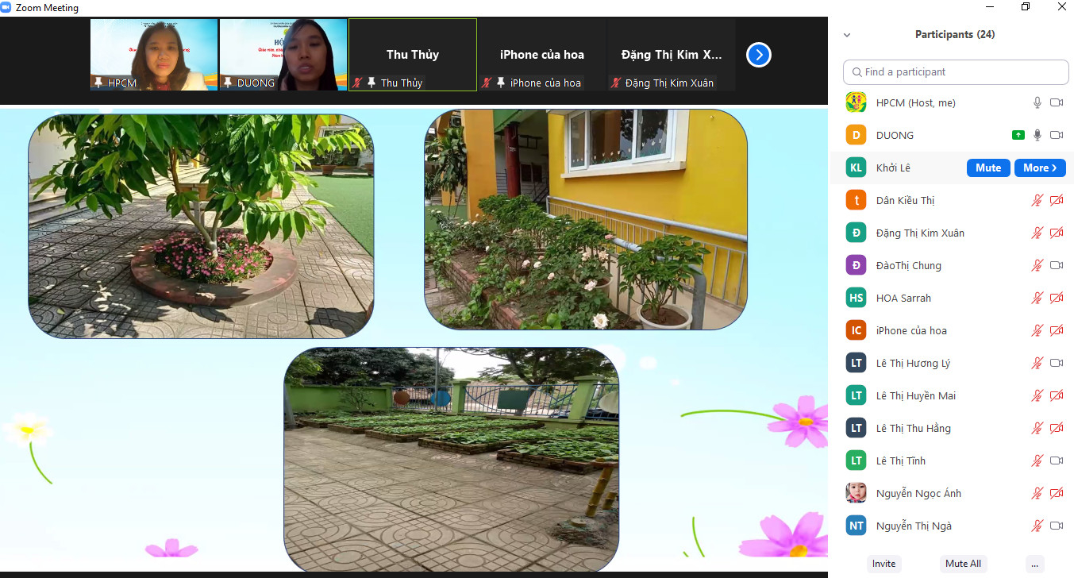

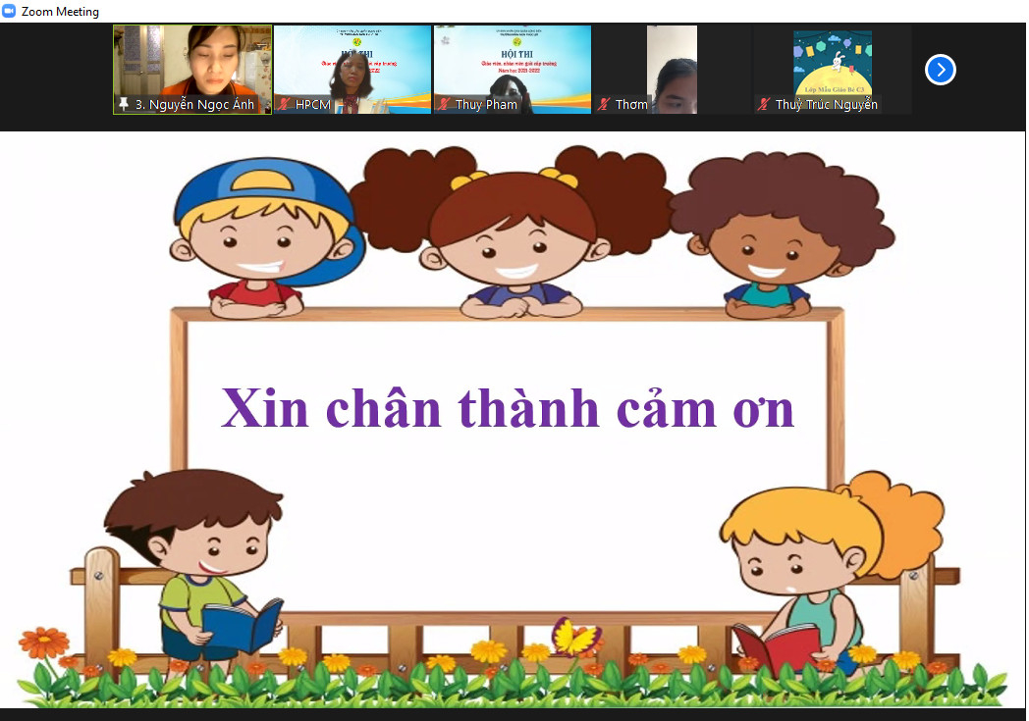
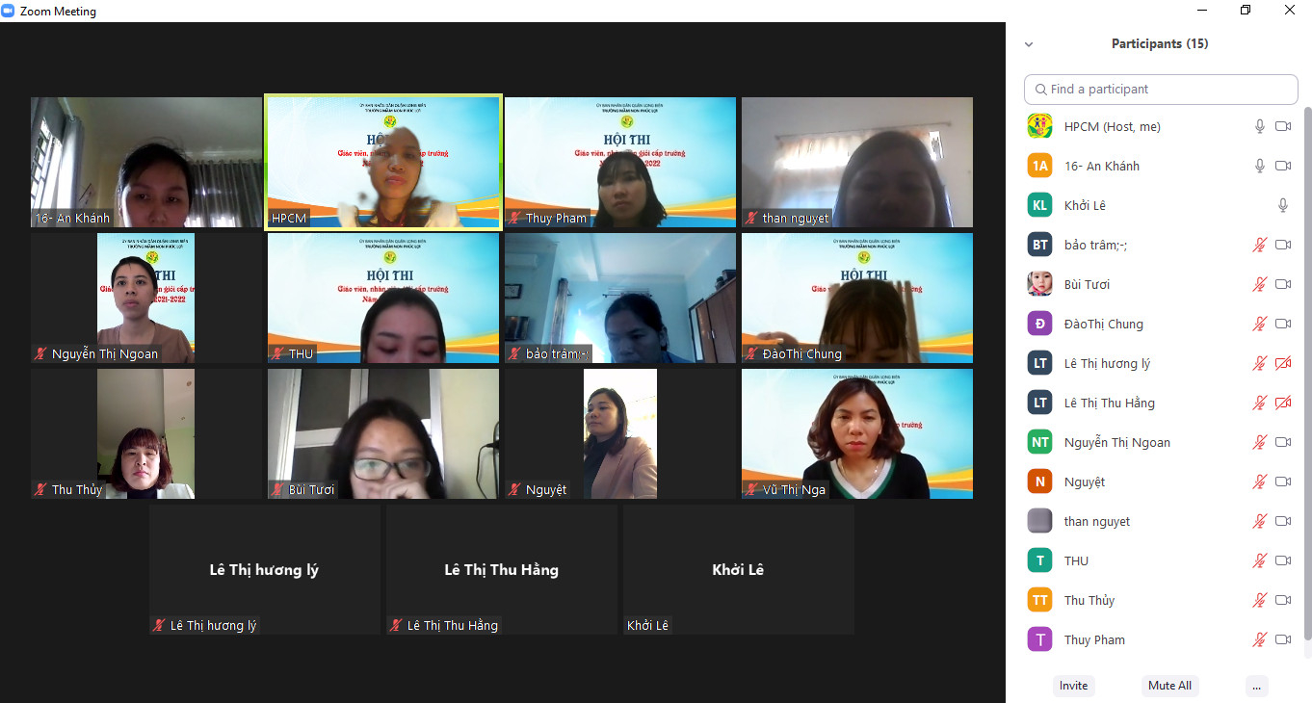
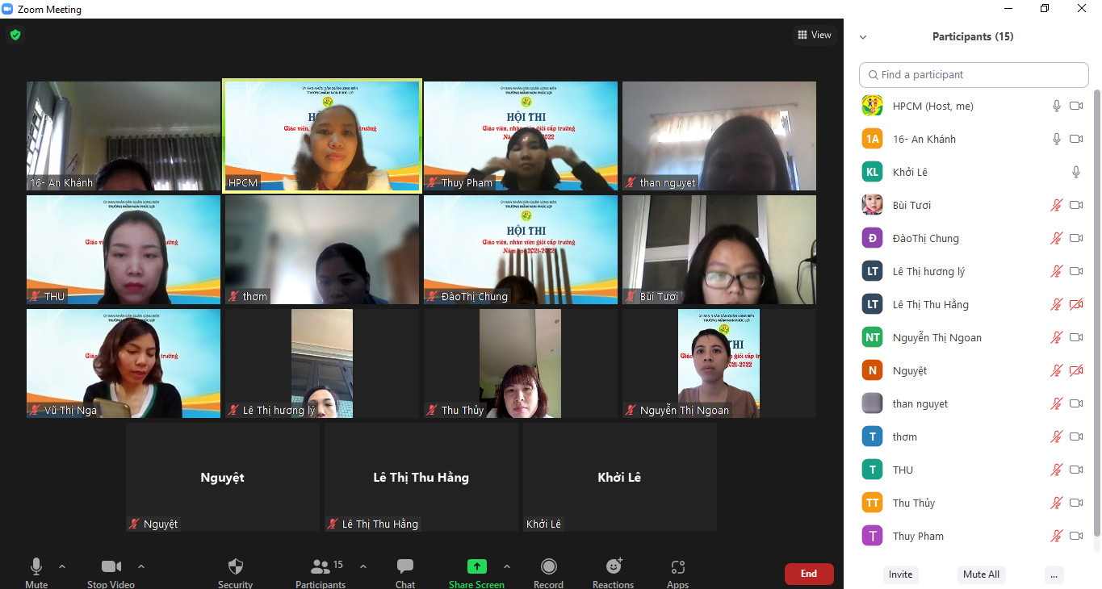
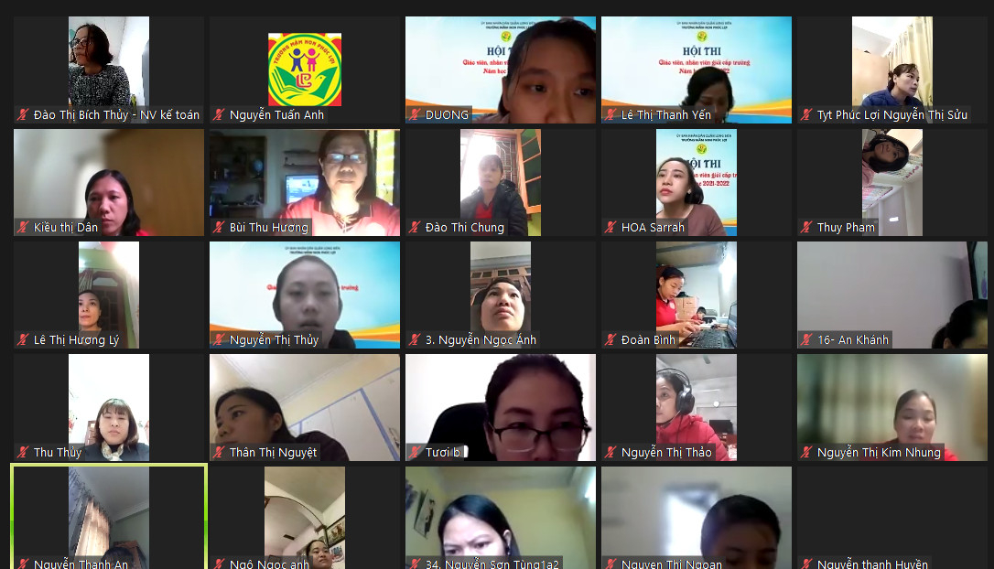

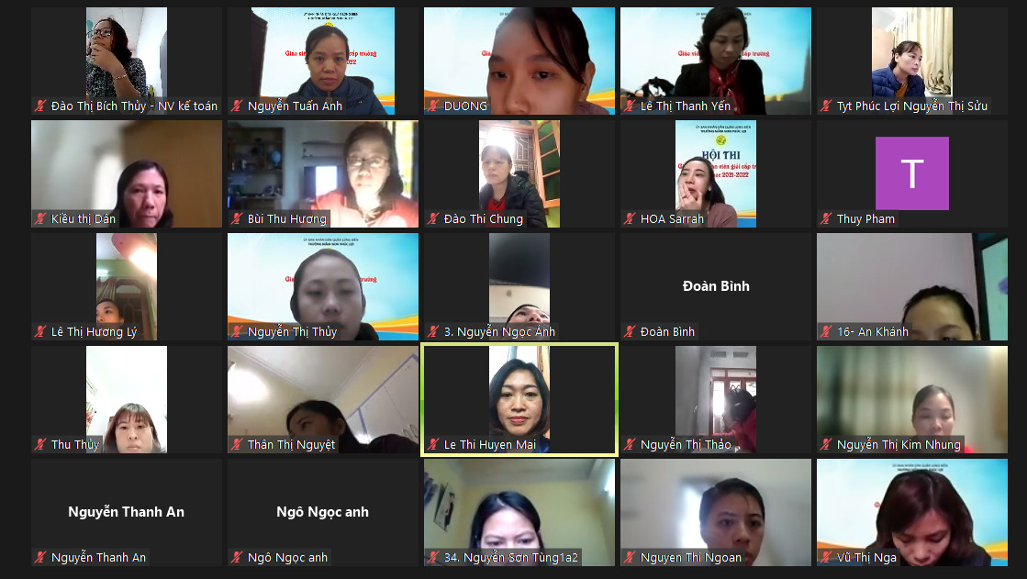
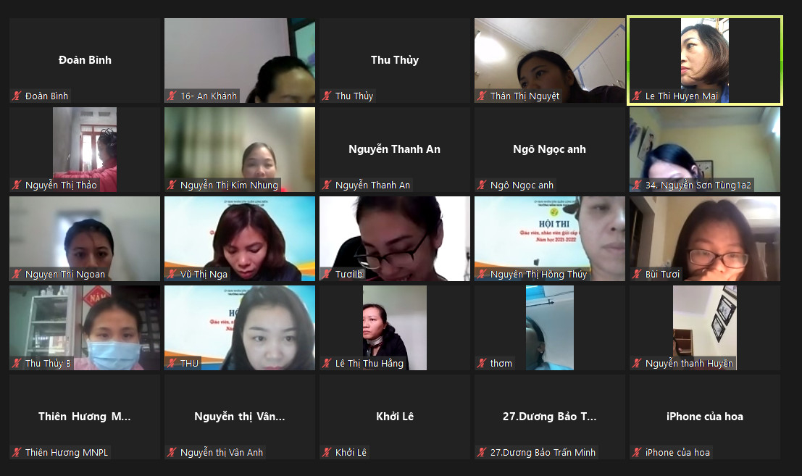

Ban giám khảo hội thi đã làm việc một cách công bằng, vô tư, giáo viên – nhân viên dự thi đã tham gia thi một cách nghiêm túc theo đúng quy chế và điều lệ hội thi đã ban hành. Giáo viên nhân viên tham dự thi đã thể hiện sự cố gắng và quyết tâm cao, thể hiện được tài năng sư phạm, trình độ chuyên môn, sáng tạo , tự tin trong giảng dạy, đam mê nghề nghiệp, không ngừng phấn đấu để nâng cao tay nghề.
Hội thi Giáo viên dạy giỏi cấp trường năm học 2021-2022 đã diễn ra thành công tốt đẹp.

Tác giả
Lê Thị Tĩnh

